**山盛创作料理（星沙店）**

**同类型网站调研情况**

**调**

**研**

**文**

**档**

**团队：湖南工程职业技术学院1376团队**

**成员：何湘川、舒紫怡、刘雅雯、张先杰、吴磊**

**时间：2021.07.12**

目录

**一、 调研目的 2**

**二、 调研网站 2**

**三、 调研内容 3**

3.1网站定位 3

3.2 网站风格 3

3.3 布局结构 12

3.4 色彩方案 21

3.5 导航 22

3.6 banner 24

3.7 栏目 25

3.8 分页布局 26

3.9 网站功能 27

3.10 用户体验 28

**四、 统计与发现 30**

4.1 网站定位 30

4.2 网站风格 30

4.3布局结构 30

4.4 色彩方案 30

4.5 导航 30

4.6 banner 31

4.7 栏目 32

4.8 分页布局 33

4.9 网站功能 33

4.10 用户体验 34

**五、 总结 34**

5.1 网站定位 34

5.2 网站风格 34

5.3 布局结构 34

5.4 色彩方案 34

5.5 导航 34

5.6 banner 35

5.7栏目 35

5.8分页布局 35

5.9网页功能 35

5.10用户体验 35

# 调研目的

通过对山盛创作料理（星沙店）的同类型网站调研，来制作山盛创作料理（星沙店）的网站，我们将广泛调研不同的网站，然后统计各网站的异同点，再思考统计的结果，最后得出结论，为山盛创作料理（星沙店）官网制作提供一些建议。

我们将通过这次调研来对比同类型网站的优劣之处，反复思考优在何处，劣又如何修改，以做出一个让自己，让客户，让用户，让老师满意的网站。

# 调研网站

|  |  |
| --- | --- |
| 网站名称 | 网址 |
| 鲜目录_寿司 | <https://www.share-menu.com/> |
| 黑眼熊料理食堂 | <http://www.hyxllst.com/> |
| 小川料理 | <http://www.xiaochuanliaoli.cn/index.html> |
| 漫樱川町 | <http://www.manyingchuanting.com/> |
| 京都 豆腐料理惠店豆水楼 | <http://tousuiro.com/> |

# 调研内容

## 3.1网站定位

餐饮料理，日料网站

## 3.2 网站风格

**3.2.1鲜目录_寿司**

简洁大方，图文结合，多以js效果响应出现、颜色搭配简洁

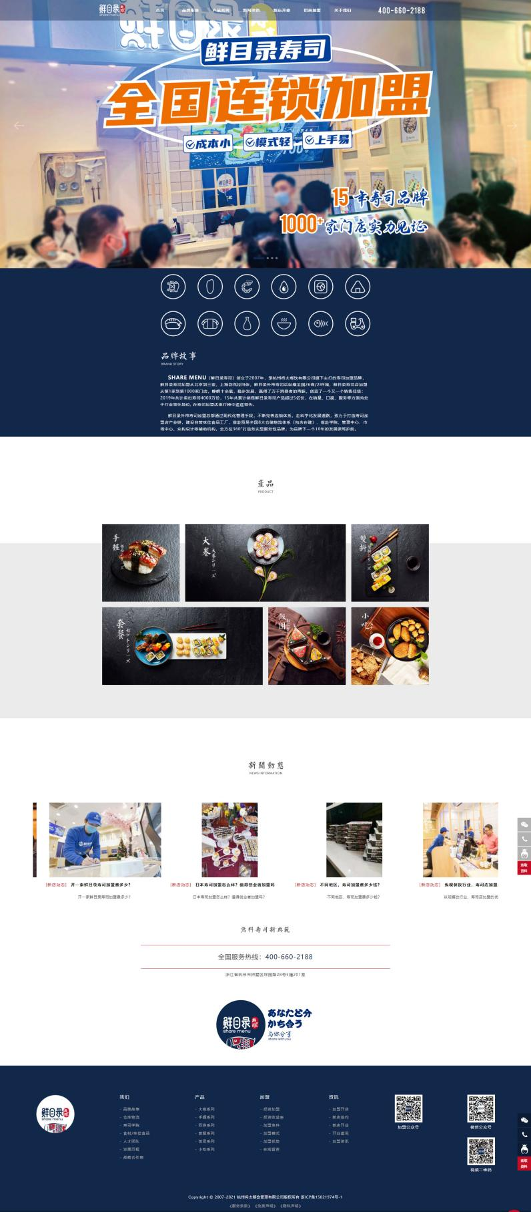

**3.2.2黑眼熊料理食堂**

内容简洁，文字较少，多以图片和js效果响应出现、颜色搭配简洁

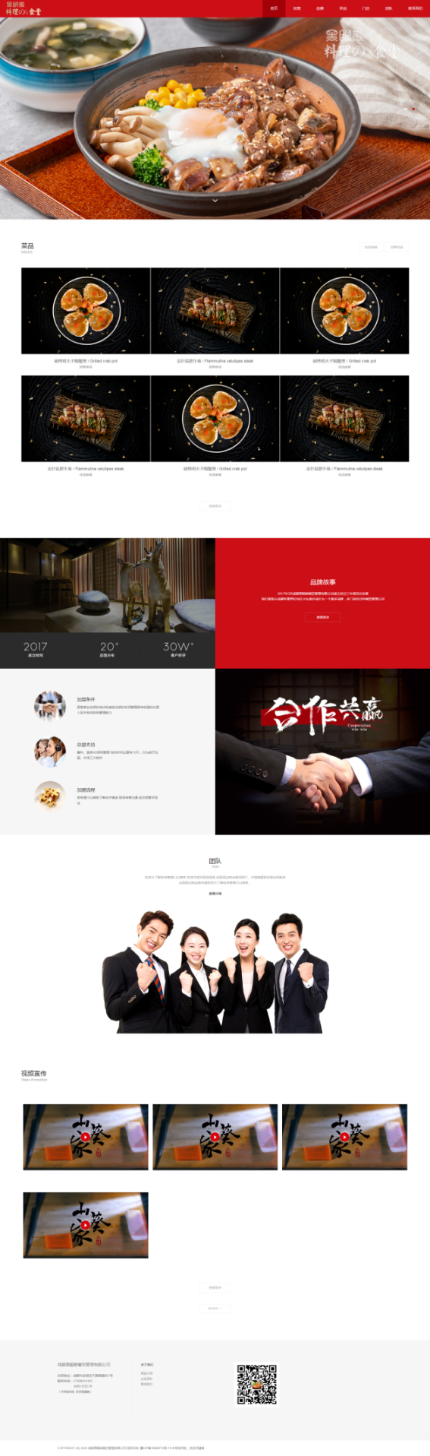

**3.2.3小川料理**

整体简洁，图文并茂，响应js效果少，首页效果展示在首页banner轮播和展开

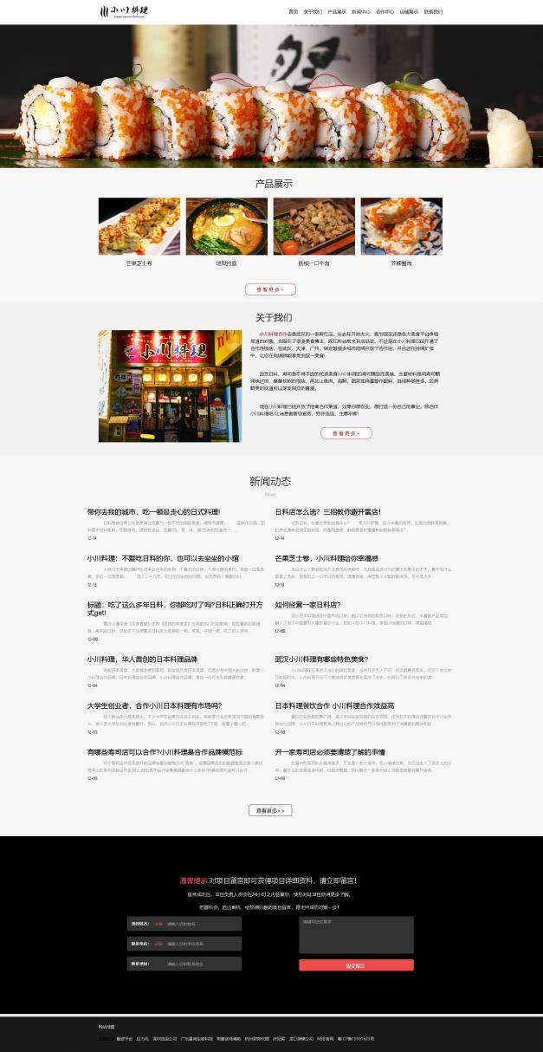

**3.2.4漫樱川町**

日式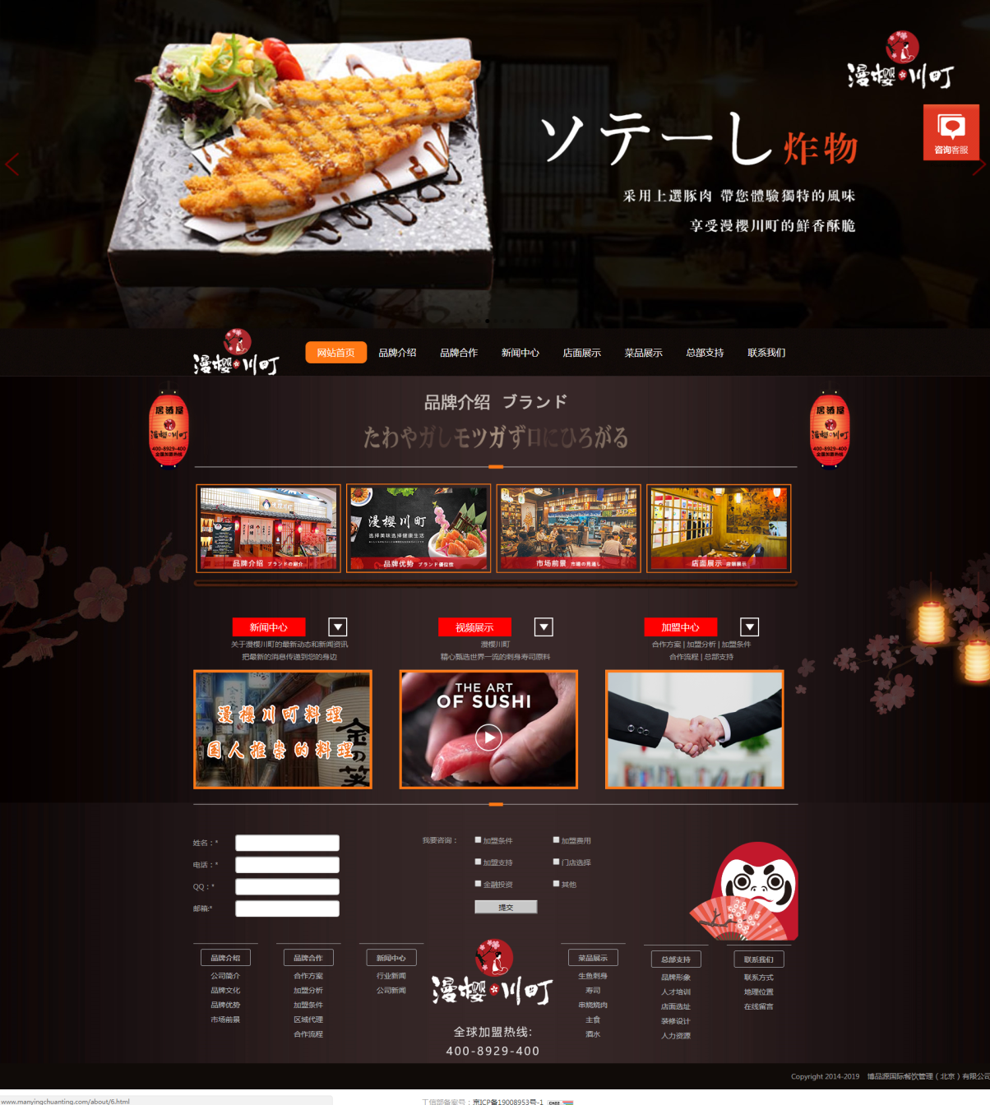古典风格，布局简洁，小细节多

**3.2.5京都 豆腐料理惠店豆水楼**

内容丰富，banner以轮播的形式体现，主要是以图片为主，文字较少，颜色搭配比较简单

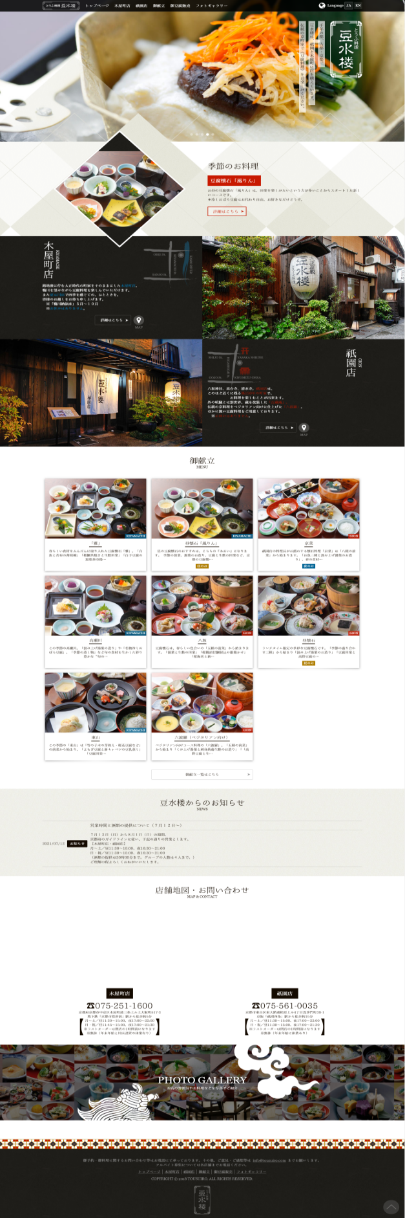

## 3.3 布局结构

**3.3.1鲜目录_寿司**

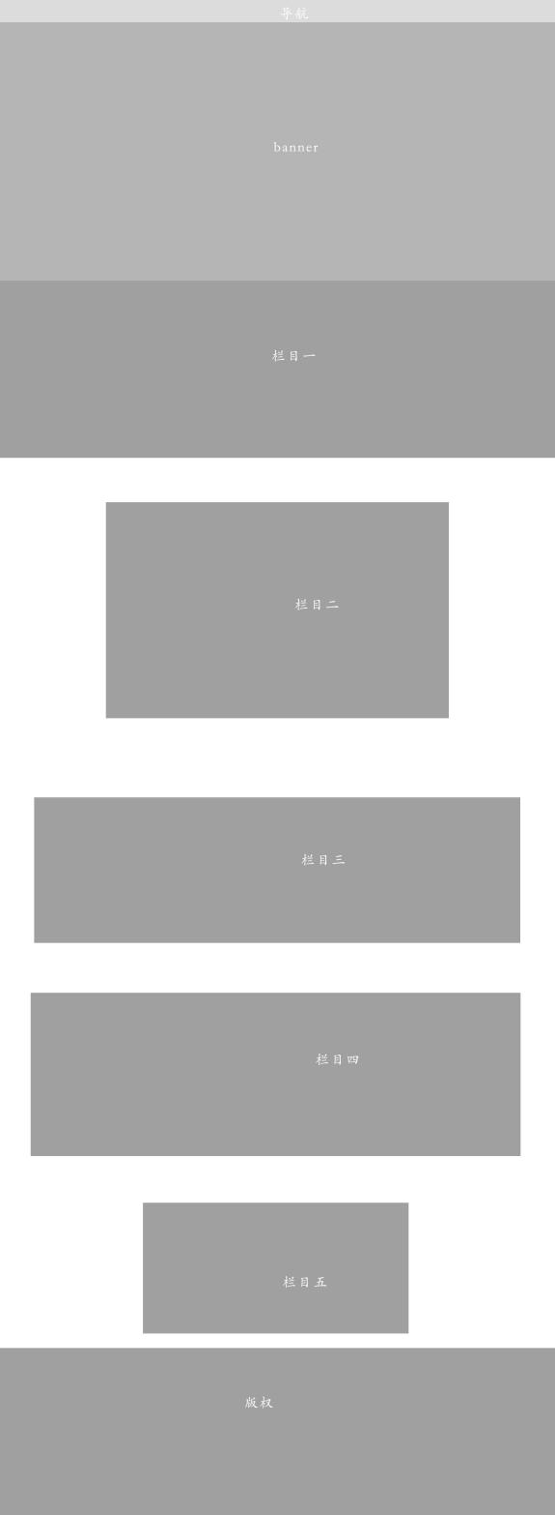

**3.3.2黑眼熊料理食堂**

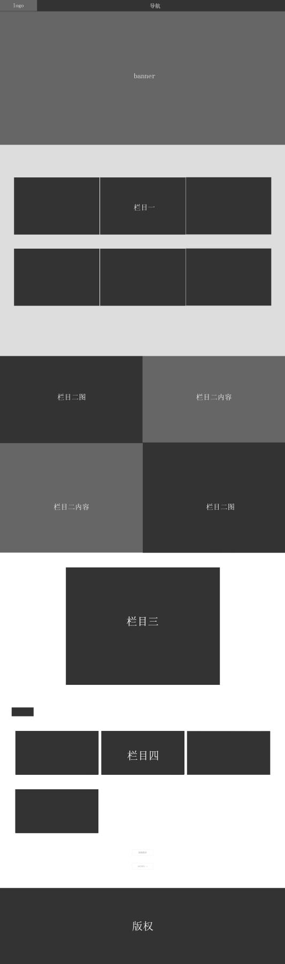

**3.3.3小川料理**

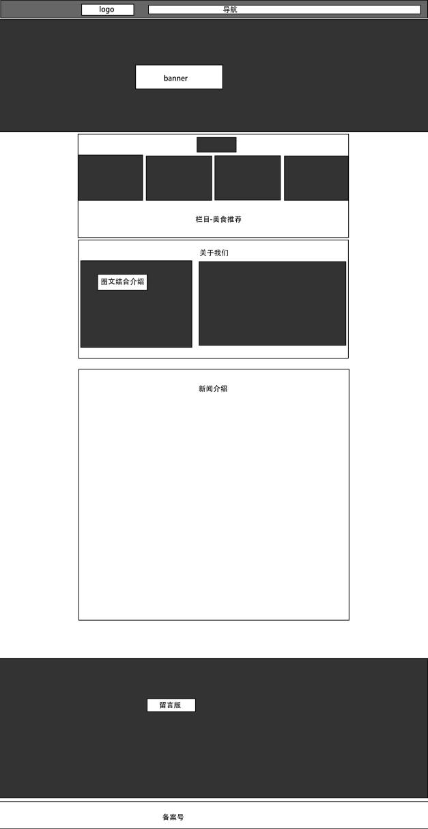

**3.3.4漫樱川町**

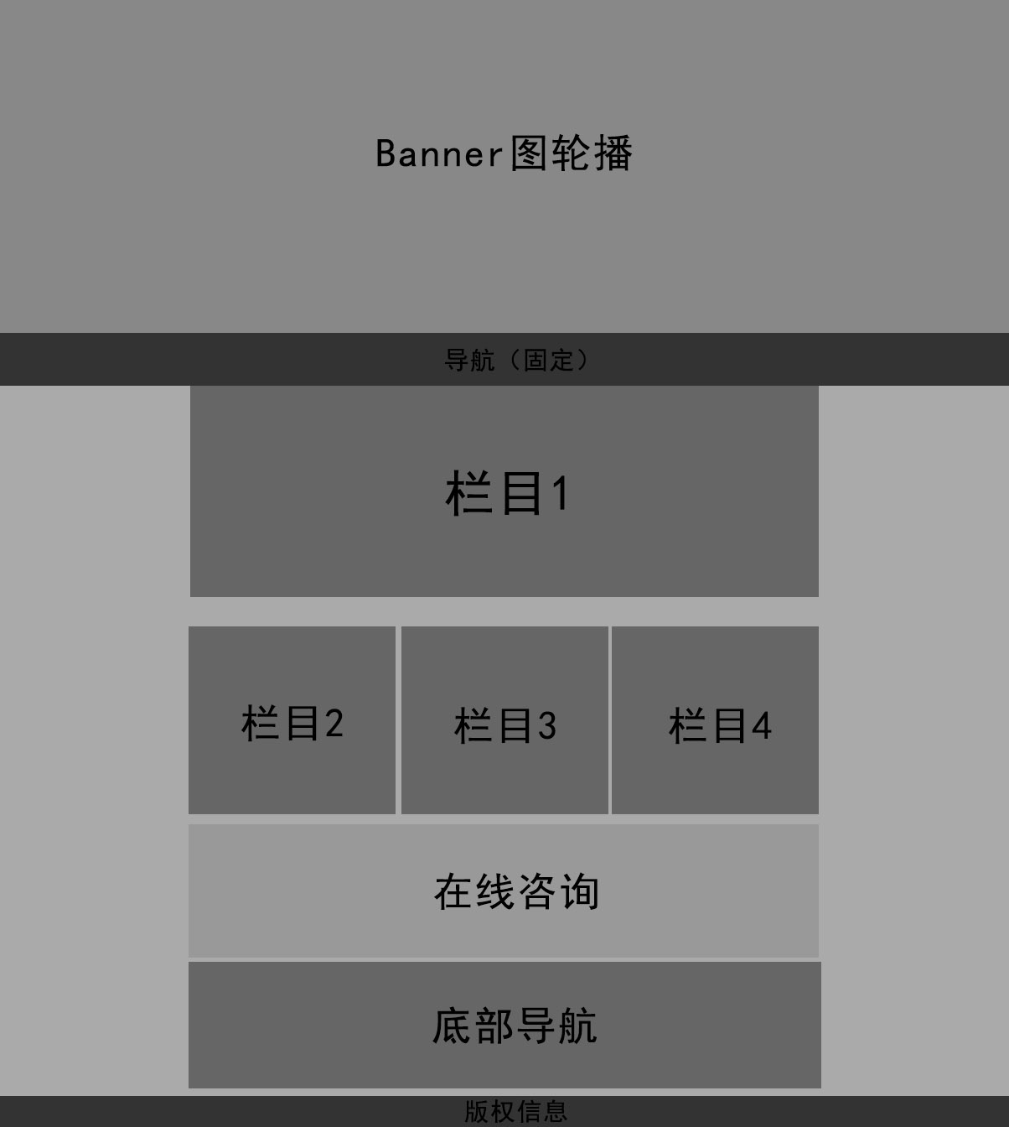

**3.3.5京都 豆腐料理惠店豆水楼**

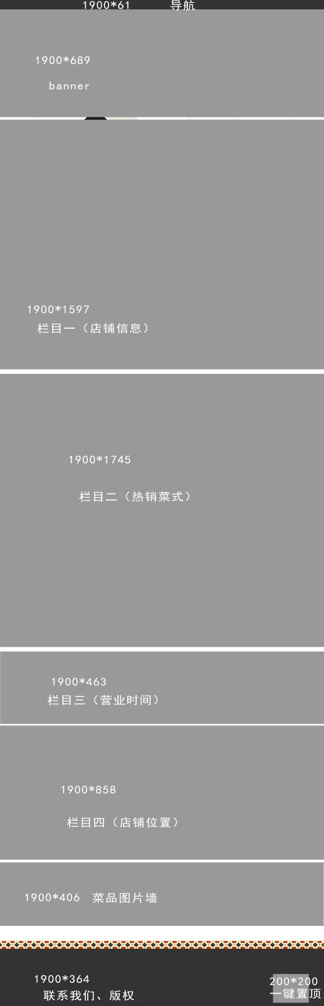

## 3.4 色彩方案

**3.4.1鲜目录_寿司**

主色调：5 辅助色：6

**3.4.2黑眼熊料理食堂**

主色调：背景色：****

**3.4.3小川料理**

主色调：C:\Users\shuziyi2020\Desktop\图片1.png图片1 背景色：****

**3.4.4漫樱川町**

主色调： 辅助色：

**3.4.5京都 豆腐料理惠店豆水楼**

主色调：C:\Users\shuziyi2020\Desktop\图片1.png图片1 辅助色：C:\Users\shuziyi2020\Desktop\图片1.png图片1

## 3.5 导航

**3.5.1鲜目录_寿司**

导航等级：二级导航（一级导航7个，二级导航6个）

导航内容：首页、品牌形象、产品系列（大卷系列、手握系列、双拼系列、套餐系列、饭团系列、小吃系列）、新闻咨询、新店开张、招商加盟、关于我们；有底部导航

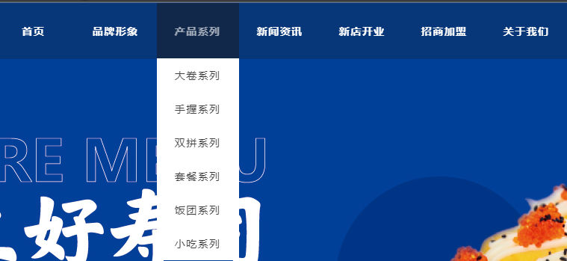

**3.5.2黑眼熊料理食堂**

导航等级：一级导航（7个）

只有一级导航，一级导航有一个下拉变色的交互反应

导航内容：首页、加盟、品牌、菜品、门店、团队、联系我们

**3.5.3小川料理**

导航等级：一级（7个）

只有一级导航，一级导航有一个鼠标经过变色的交互效果

首页，关于我们，产品展示，新闻中心，合作中心，店铺展示，联系我 们

**3.5.4漫樱川町**

导航等级：一级（8个）

首页、HelloKid特色、教育理念、课程体系、欧美师资、媒体报道、HelloKid 问答、联系我们，以及登录，注册。

**3.5.5京都 豆腐料理惠店豆水楼**

导航等级：一级导航

只有一级导航，一级导航有一个跳动变色的交互反应；有底部导航

QQ截图20210712115608

## 3.6 banner

**3.6.1鲜目录_寿司**

数量：4张（首页）

多为图文结合banner，其中有2张banner为左右结构布局，1张为字为主图围绕的，1张为图字居中的布局；其中两张banner介绍加盟，两张介绍产品

**3.6.2黑眼熊料理食堂**

数量：4张（都是菜品照片加上企业logo）

**3.6.3小川料理**

共5张（首页2张）

**3.6.4漫樱川町**

数量：9张

首页与分页用的一样的banner，7张采用左图右字（右图左字），两张 是图做背景，字在中间当主体；9张都都是在介绍店铺的环境以及菜品

**3.6.5京都 豆腐料理惠店豆水楼**

一共五张

## 3.7 栏目

**3.7.1鲜目录_寿司**

数量： 5个（品牌故事、产品、新闻动态、加盟、服务热线）

**3.7.2黑眼熊料理食堂**

数量： 5个（菜品、品牌故事、合作共赢、团队、视频宣传）

**3.7.3小川料理**

数量： 3个（产品展示、关于我们、新闻动态）

**3.7.4漫樱川町**

数量： 4个（品牌介绍、新闻中心、视频展示、加盟中心）其中品牌介绍为一栏式，后三个采用三栏式

**3.7.5京都 豆腐料理惠店豆水楼**

数量：5个（店铺信息、热销菜品、营业时间、店铺位置、菜品墙）

## 3.8 分页布局

**3.8.1鲜目录_寿司**

侧边导航：无

Banner：每页1张

**3.8.2黑眼熊料理食堂**

侧边导航：无

Banner：首页到菜品每页一张、门店到联系我们无banner

**3.8.3小川料理**

侧边导航：无

Banner：分页banner有部分共享

**3.8.4漫樱川町**

整体布局结构与主页一致，

Banner：数量不一，但图片内容与主页一致

网页中间有内容切换按钮

**3.8.5京都 豆腐料理惠店豆水楼**

侧边导航：无

## 3.9 网站功能

**3.9.1鲜目录_寿司**

侧边咨询、底部导航



**3.9.2黑眼熊料理食堂**

联系加盟

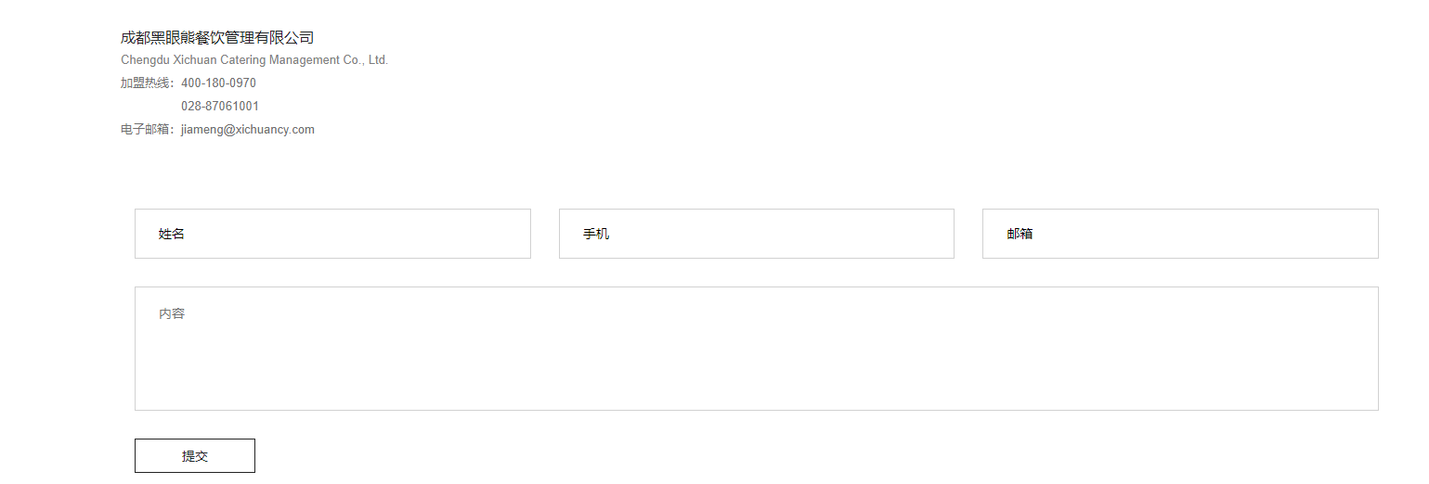

**3.9.3小川料理**

有留言反馈

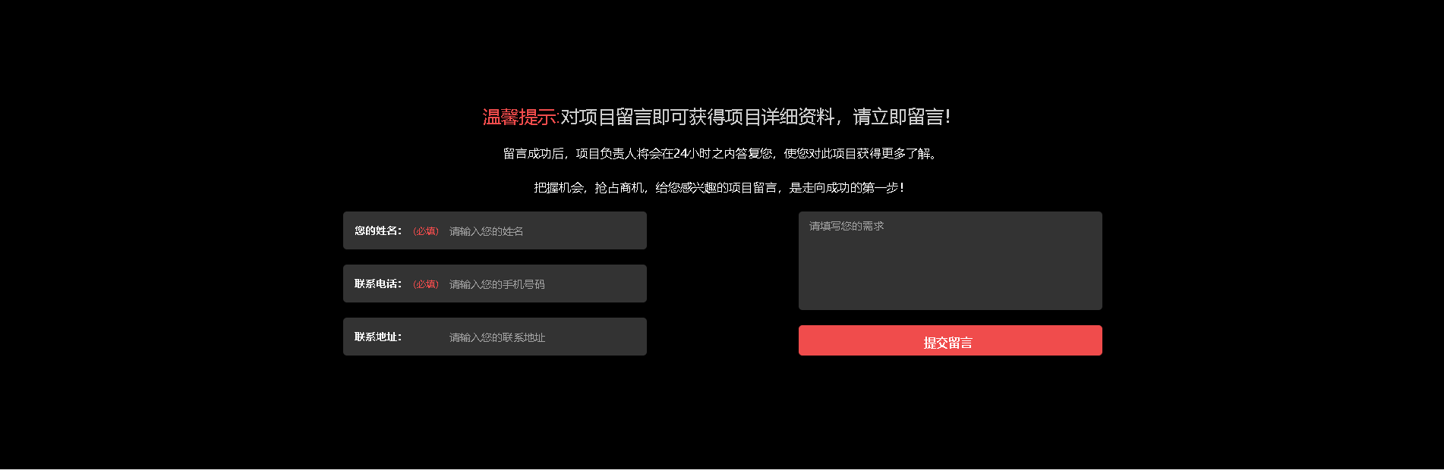

**3.9.4漫樱川町**

侧边咨询、在线咨询、底部导航

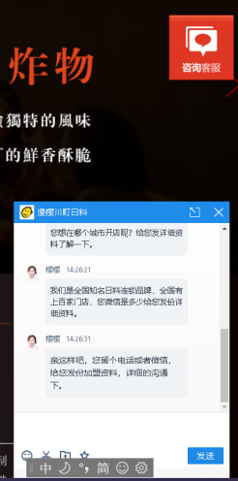

**3.9.5京都 豆腐料理惠店豆水楼**

有一键置顶



## 3.10 用户体验

**3.10.1鲜目录_寿司**

兼容谷歌、IE10等主流浏览器；

无一键置顶；

无站内搜索；

打开速度快。

**3.10.2黑眼熊料理食堂**

兼容谷歌、IE10等主流浏览器；

无一键置顶；

无站内搜索；

响应效果舒适。

**3.10.3小川料理**

兼容各个浏览器，打开速度快；

无一键置顶；

无站内搜索；

打开速度快；

响应效果舒适。

**3.10.4漫樱川町**

兼容谷歌、IE10等主流浏览器

分页内容分类明确，浏览一目了然，十分方便

**3.10.5京都 豆腐料理惠店豆水楼**

有一键置顶，可以回到顶部，兼容性较强

# 统计与发现

## 4.1 网站定位

调研的网站都是餐饮料理网站

## 4.2 网站风格

|  |  |
| --- | --- |
| **网站名称** | **网站风格** |
| 鲜目录_寿司 | 简约大气 |
| 黑眼熊料理食堂 | 极简风 |
| 小川料理 | 极简风 |
| 漫樱川町 | 中规中矩 |
| 京都 豆腐料理惠店豆水楼 | 简约大气 |

## 4.3布局结构

|  |  |
| --- | --- |
| **网站名称** | **布局形式** |
| 鲜目录_寿司 | 上下式 |
| 黑眼熊料理食堂 | 网格式 |
| 小川料理 | 上下式 |
| 漫樱川町 | 上下式 |
| 京都 豆腐料理惠店豆水楼 | 网格式 |

## 4.4 色彩方案

调研的网站有80%都是冷色调，只有20%采用的暖色调

## 4.5 导航

|  |  |  |
| --- | --- | --- |
| **网站名称** | **导航数** | **导航项** |
| 鲜目录_寿司 | 7（一级）  6（二级） | 首页、品牌形象、产品系列（大卷系列、手握系列、双拼系列、套餐系列、饭团系列、小吃系列）、新闻咨询、新店开张、招商加盟、关于我们 |
| 黑眼熊料理食堂 | 7 | 首页、加盟、品牌、菜品、门店、团队、联系我们 |
| 小川料理 | 7 | 首页，关于我们，产品展示，新闻中心，合作中心，店铺展示，联系我们 |
| 漫樱川町 | 8 | 网站首页、品牌介绍、品牌合作、新闻中心、店面展示、菜品展示、总部支持、联系我们 |
| 京都 豆腐料理惠店豆水楼 | 6 |  |

## 4.6 banner

|  |  |
| --- | --- |
| **网站名称** | **Banner数量** |
| 鲜目录_寿司 | 4 |
| 黑眼熊料理食堂 | 4 |
| 小川料理 | 5 |
| 漫樱川町 | 9 |
| 京都 豆腐料理惠店豆水楼 | 5 |

## 4.7 栏目

|  |  |  |
| --- | --- | --- |
| **网站** | **栏目** | 数量 |
| 鲜目录_寿司 | 品牌故事、产品、新闻动态、加盟、服务热线 | 5 |
| 黑眼熊料理食堂 | 菜品、品牌故事、合作共赢、团队、视频宣传 | 5 |
| 小川料理 | 产品展示、关于我们、新闻动态 | 3 |
| 漫樱川町 | 品牌介绍、新闻中心、视频展示、加盟中心 | 4 |
| 京都 豆腐料理惠店豆水楼 | 店铺信息、热销菜品、营业时间、店铺位置、菜品墙 | 5 |

## 4.8 分页布局

|  |  |
| --- | --- |
| **网站** | **分页布局** |
| 鲜目录_寿司 | 侧边导航：无、Banner：每页1张 |
| 黑眼熊料理食堂 | 侧边导航：无、Banner：每页1张 |
| 小川料理 | 侧边导航：无、Banner：每页1张 |
| 漫樱川町 | 无分页banner，侧导航与首页一致 |
| 京都 豆腐料理惠店豆水楼 | 侧边导航：无、Banner：每页1张 |

## 4.9 网站功能

|  |  |
| --- | --- |
| **网站** | **功能** |
| 鲜目录_寿司 | 侧边咨询、底部导航 |
| 黑眼熊料理食堂 | 联系加盟 |
| 小川料理 | 留言咨询 |
| 漫樱川町 | 侧边咨询、在线咨询、底部导航 |
| 京都 豆腐料理惠店豆水楼 | 有一键置顶，日英互译 |

## 4.10 用户体验

用户体验有优有差，特别是网站打开速度的快慢，以及弹出的咨询框是否会遮挡网站内容，弹出次数的是否频繁，极大程度影响用户体验。

# 总结

## 5.1 网站定位

餐饮料理，服务型的网站

## 5.2 网站风格

经过统计，建议使用简约大气的风格。

## 5.3 布局结构

经过统计，建议主页使用上下式布局，排列整齐，有层次

## 5.4 色彩方案

经过统计，建议色彩方案使用冷色调，主色调为黑色，辅色调为深紫色。

## 5.5 导航

经过统计，主导航栏目数7个最佳，主导航栏目项建议使用首页、新品上线、菜品展示、店铺展示、分店展示、关于我们、联系我们。

## 5.6 banner

经过统计，4张banner最佳，建议4张banner分别体现为夏季新品、店铺展示、特色菜品、店铺宣传。

## 5.7栏目

经过统计，建议5个栏目最佳：新品上线、特色菜品、店铺展示、分店展示、加入我们。

## 5.8分页布局

经过统计，建议使用上下式布局。

## 5.9网页功能

经过统计，建议使用底部导航。

## 5.10用户体验

应考虑到用户的主要需求，避免用户视觉疲劳，以及弹窗过多打扰。